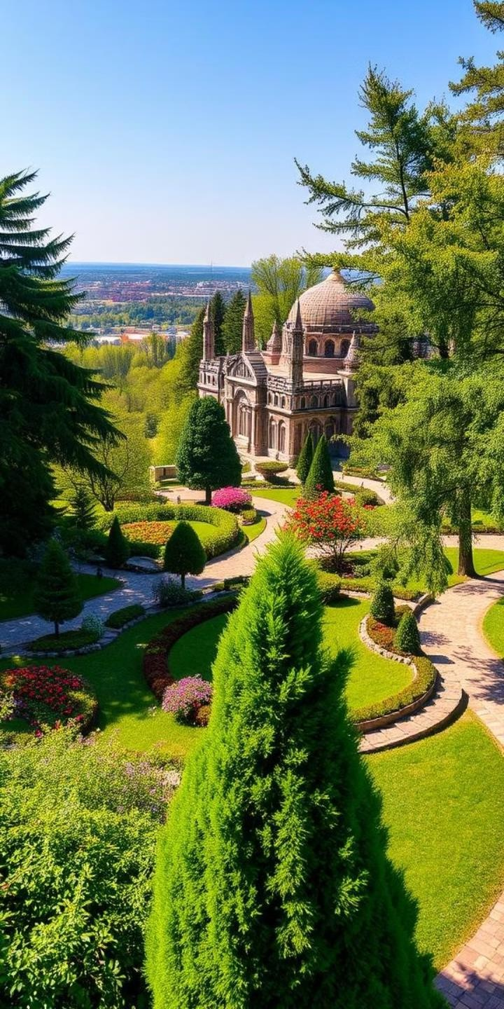



## Національний дендрологічний парк «Софіївка»: Перлина України

**Виконав: учень 9 класу Бондаренко Владислав Вчитель: Рокотянська Вікторія Володимирівна**

Національний дендрологічний парк «Софіївка» – це унікальне місце, де гармонійно поєднуються краса природи та велич архітектури. Розташований у місті Умань, Черкаської області, парк займає площу 179,2 га та має статус національного дендрологічного парку НАН України. «Софіївка» є не лише місцем відпочинку, але й науково-дослідним центром, де вивчають та зберігають різноманіття рослинного світу.

Парк приваблює відвідувачів з усього світу своєю неповторною атмосферою, ландшафтними композиціями та багатою історією. Тут кожен знайде щось для себе: мальовничі алеї, тихі ставки, величні водоспади та унікальні архітектурні споруди.

## Історія створення «Софіївки»: Легенда кохання

### Заснування парку

Історія «Софіївки» починається у 1796 році, коли граф Станіслав Потоцький вирішив створити парк на честь своєї коханої дружини Софії. Архітектором проекту став Людвиг Метцель, який втілив у життя романтичний стиль з елементами римської та грецької міфології. Відкриття парку відбулося у травні 1802 року.

### Вартість будівництва

На створення цього шедевру було витрачено 2 мільйони злотих, що на той час було еквівалентно $8 million USD. «Софіївка» стала символом кохання та відданості, а її історія продовжує надихати відвідувачів.



Створення «Софіївки» – це не лише історія про кохання, а й про велику працю та талант багатьох людей, які долучилися до її будівництва та розвитку.

**Розташування та ландшафт: Гармонія природи та архітектури**

#### Географічне розташування

«Софіївка» розташована у центральній Україні, у лісостеповій зоні. Її ландшафт вражає своєю різноманітністю: каньйони, ставки, водоспади, скелі та мальовничі алеї створюють неповторну атмосферу гармонії природи та архітектури.

#### Водна система

Основою водної системи парку є річка Кам'янка, яка живить понад 20 водоспадів, серед яких найвідоміший – "Три сльози".

Вода відіграє важливу роль у формуванні ландшафту та створює особливий мікроклімат.

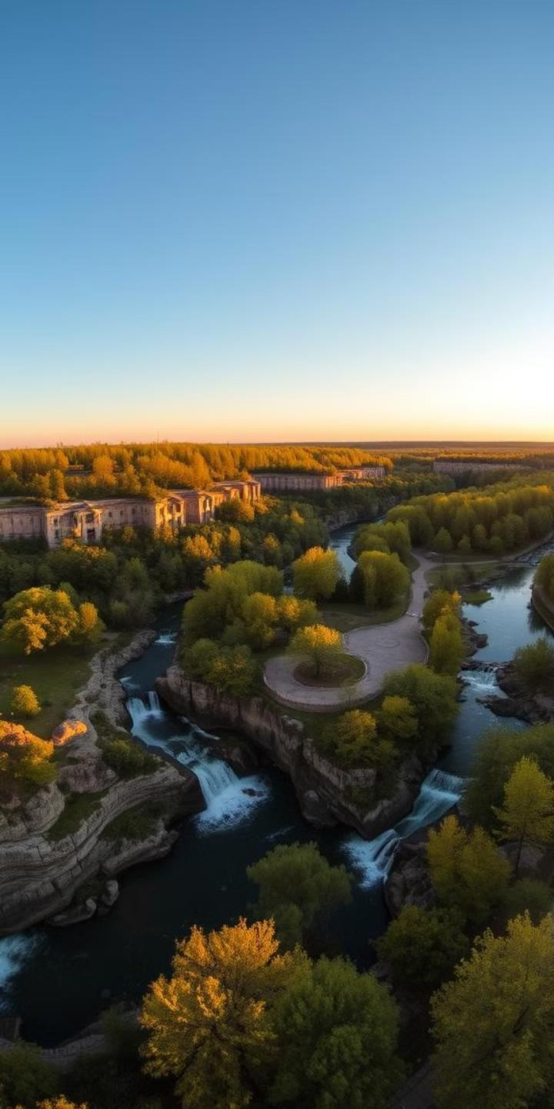



#### Унікальність ландшафту

Природні особливості місцевості були вміло використані для створення унікального паркового ансамблю, який поєднує в собі красу природи та майстерність людських рук.

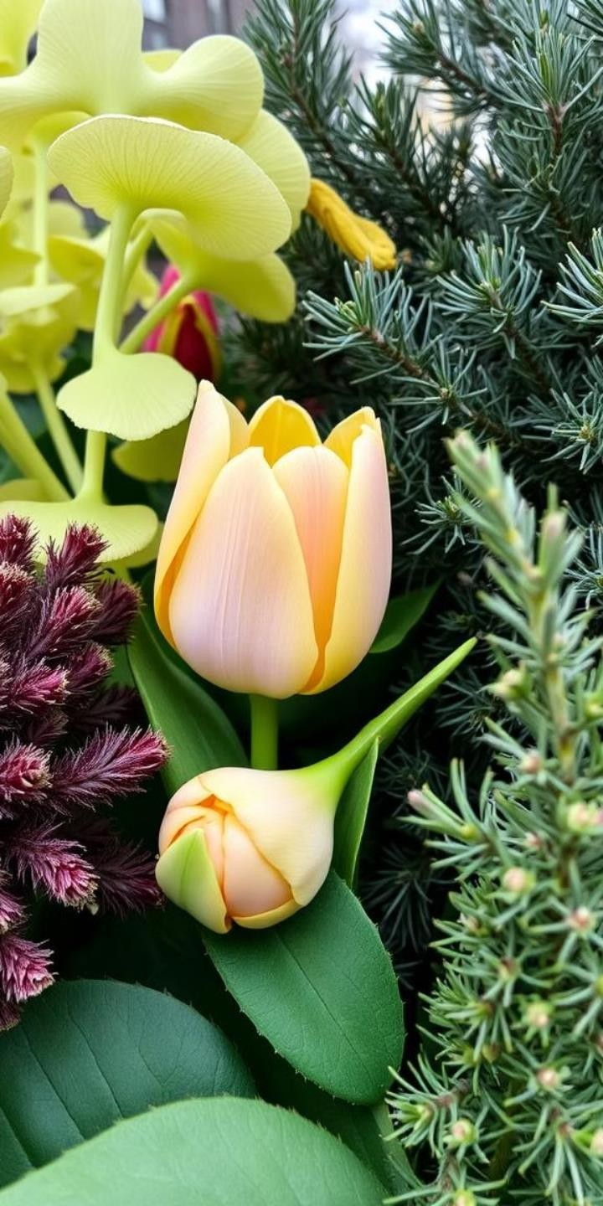

## Флора «Софіївки»: Розмаїття рослинного світу

### preencoded.png Різноманіття видів

Флора «Софіївки» налічує понад 2000 таксонів рослин, серед яких є як

місцеві, так і екзотичні види. Тут можна зустріти гінкго білоба, тюльпанове тюльпанове дерево, сосну Веймутова та багато інших унікальних рослин.

### preencoded.pngРідкісні види

У парку зростають рідкісні види рослин, занесені до Червоної книги України, що робить його особливо цінним для збереження біорізноманіття.

### preencoded.pngКолекція троянд

Особливою гордістю парку є колекція троянд, яка налічує понад 150 сортів. У оранжереї можна побачити унікальні тропічні та субтропічні рослини.

Рослинний світ «Софіївки» вражає своєю красою та різноманітністю, даруючи відвідувачам незабутні враження.

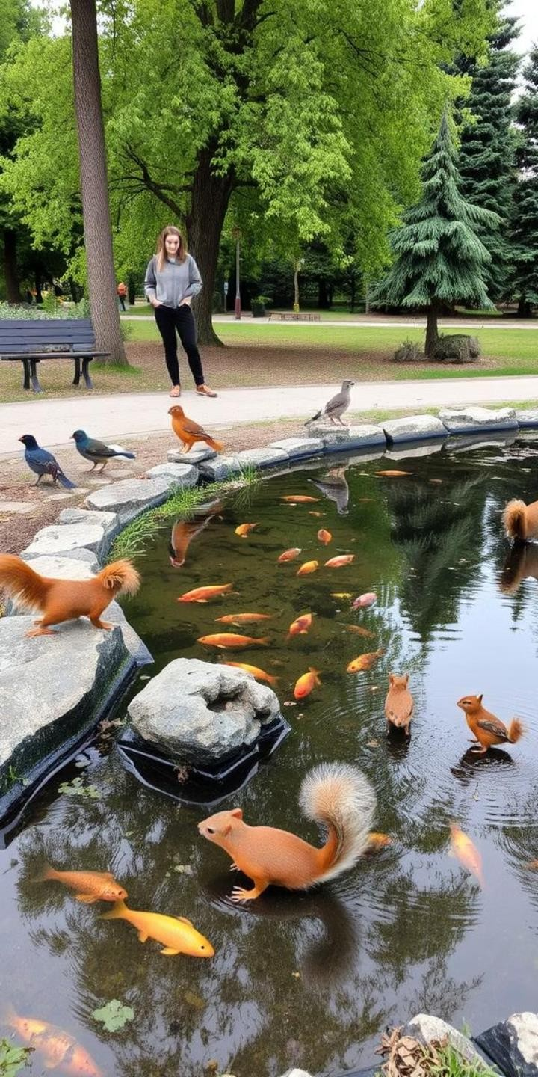



**Фауна «Софіївки»: Тваринний світ парку**

#### Птахи

У «Софіївці» мешкає понад 100 видів птахів, серед яких лебеді, качки та солов'ї. Їхні голоси наповнюють парк мелодіями та створюють особливу атмосферу.

#### Ссавці

З ссавців у парку можна зустріти білок, зайців, їжаків, а іноді навіть

лисиць. Їхня присутність робить парк ще більш живим та цікавим.

#### Риби

У ставках парку водиться короп, карась та товстолоб. Вони є частиною екосистеми та приваблюють рибалок-аматорів.

#### Інші тварини

У «Софіївці» також можна побачити різноманітних комах, амфібій та рептилій, які відіграють важливу роль у підтримці екологічного балансу.

## Екологічні проблеми та відновлення: Збереження природної спадщини

### Забруднення води

Антропогенний вплив та стічні води негативно впливають на якість води у

водоймах парку.

### Ерозія ґрунтів

Вирубка лісів та неправильне ведення господарства призводять до ерозії ґрунтів.



**1**

**2**

**4**

**3**

### Відновлення

Проводяться заходи з очищення водойм, висадки дерев та боротьби з інвазійними

видами.

### Інвазійні види

Борщівник Сосновського та клен американський витісняють місцеві види рослин.

Для збереження природної спадщини «Софіївка» співпрацює з екологічними організаціями та бере участь у міжнародних проектах.

## Основні напрями діяльності дендропарку: Наука, освіта, туризм

### Туризм



**1**

Організація екскурсійних маршрутів та відпочинок на природі.



**Освіта**

**2**

Проведення екскурсій, лекцій та семінарів.

**Наука**

**3**

Вивчення флори та фауни, акліматизація рослин.

Діяльність дендропарку спрямована на науково-дослідну роботу, освітню діяльність та розвиток туризму. Також проводиться культурно-

масова діяльність, така як проведення свят, фестивалів та виставок.

## Найважливіші наукові досягнення: Внесок у науку

**Вивчення екології**

**1**

**Розробка методів**

**2**

**Створення колекцій**

**3**

Важливими науковими досягненнями парку є створення колекцій рослин, розробка методів акліматизації рослин, вивчення екології паркових ландшафтів, публікація наукових праць та участь у міжнародних наукових конференціях.

Ці досягнення роблять значний внесок у розвиток дендрології та екології.

**Дозвілля в «Софіївці»: Відпочинок для душі та тіла**

# 1

### Екскурсії

Пішохідні, кінні та на човнах.

**2**

### Прогулянки

Насолода природою та архітектурою.

# 3

### Відвідування

Виставок та музеїв.

У «Софіївці» кожен знайде заняття до душі: екскурсії парком, прогулянки алеями, відвідування виставок та музеїв, фотографування та відпочинок біля води. Парк дарує можливість релаксації та спокою.

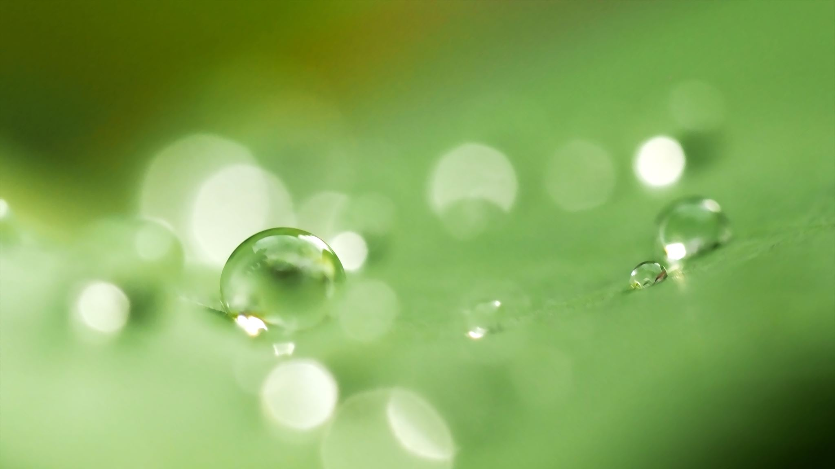



## Цікаві факти про «Софіївку»: Відкрийте для себе невідоме

**Підземна річка Ахеронт**

Містичний об'єкт парку, що додає

йому загадковості.

**Грот Венери**

Романтичне місце для закоханих,

де панує особлива атмосфера.

**Китайська альтанка**

Екзотичний елемент ландшафту, що приваблює своєю красою.

У «Софіївці» є багато цікавих місць та об'єктів, які варто побачити: Камінь Тарпейська скеля, «Софіївська симфонія» – щорічний фестиваль музики та мистецтва. Відкрийте для себе невідоме у цьому чарівному місці!

Список використаних джерел

1. <https://karpatium.com.ua/pryrodni-obyekty-zapovidnyky/dendropark-sofiivka>
2. <https://karpatium.com.ua/>
3. <https://www.youtube.com/watch?v=cSJBprtK2hI>
4. <https://umantravel.com.ua/2024/10/09/park-sofiivka/>
5. <https://discover.ua/locations/nacionalniy-dendrologichniy-park-sofiyivka>
6. <https://inside-ua.com/places/park-sofiivka>